**Schróth Ágnes**

**Az adszorpció**

**(kémia és környezettan óraterv)**

**Bevezetés**

A feldolgozott tananyag a Nemzeti alaptantervre (NAT 2012), valamint a Kerettantervekre (51/2012. (XII. 21.) számú EMMI rendelet 2. melléklete, módosítva a 34/2014. (IV. 29.) EMMI rendelet 3. mellékletének megfelelően) épül.

Az óra a következő kémia kerettantervi tartalomhoz illeszkedik

* Kerettanterv az általános iskola 5-8. évfolyamára

„A” változat: Kevesen vagyunk, de sokat tudunk – a nemfémes elemek

* Kerettanterv a gimnáziumok 7-10. évfolyama számára

„B” változat: A széncsoport és elemei szervetlen vegyületei

* Kerettanterv a gimnáziumok 5-12. évfolyama számára

„B” változat: A széncsoport és elemei szervetlen vegyületei

* Kerettanterv a gimnáziumok 9-12. évfolyama számára

„B” változat: A széncsoport és elemei szervetlen vegyületei

Az óra, így az óraterv is szerves folytatása „A faszén előállítás és tulajdonságai” című órának. A tanulók az előző órán megismerkedtek azzal, hogy a mesterséges szeneknek nagy a fajlagos felülete, és lyukacsos a szerkezetük. Ezen az órán ezekre az ismeretekre támaszkodva vizsgálják tovább az aktív szén tulajdonságait. A kísérletekhez – a tanulók által is ismert – orvosi szenet választottam.

A kísérleti eszközök használata, valamint a laboratóriumi berendezések összeállítása közül a szűrés és a gázfejlesztés technikáját sajátítják el, és gyakorolják a tanulók.

A kálium-permanganát-oldat tisztításának és az ammóniagáz megkötésének példáján keresztül ismerik meg a diákok az adszorpció jelenségét.

Amennyiben tanórán nincs arra lehetőség, hogy az adszorpció témájával ilyen részletesen foglalkozzunk, szakköri órára is javaslom ezt a feldolgozást.

**Óraterv**

**A pedagógus neve:** Schróth Ágnes

**Műveltségi terület:** Ember és természet

**Tantárgy:** kémia, környezettan

**Osztály:** 7-8. osztály

**Az óra témája:** Az adszorpció

**Az óra cél- és feladatrendszere**

* A diákok érdeklődésének felkeltése a témakör iránt.
* A mesterséges szenekről tanult ismeretek bővítése.
* Az adszorpció fogalmának mélyítése és tapasztalati úton való megismerése.
* A tanulók kísérletező készségének fejlesztése, a kísérletek elvégzésének gyakorlása.
* A biztonságos tanulói kísérletezés szabályainak ismétlése, gyakorolása.
* Az önálló kísérlettervezés megvalósítása, az ún. „IBSE módszer” (*inquiry based science education*, azaz kutatásalapú tanulás) elemeinek alkalmazása.
* A tapasztalatok alapján a következtetések levonása, a magyarázatok megfogalmazása.
* A deduktív gondolkodás fejlesztése.
* A gondolatok, ismeretek rendszerezésének, csoportosításának gyakorlása.

**Az óra didaktikai feladatai**

* Az előző órán tanultak ismétlése.
* Az elméleti ismeretek alkalmazása a gyakorlati életben.
* A megfigyelés, kísérletezés, problémamegoldás, társas aktivitás, rendszerezés fejlesztése.
* A szabálykövetés fejlesztése.
* A tapasztalatok rögzítésének gyakorlása.
* A tanulók együttműködésének fejlesztése.
* A folyamatos formatív ellenőrzés és értékelés.

**Tantárgyi kapcsolatok**

A téma feldolgozásakor a következő tantárgyi kapcsolódások lehetségesek:

* környezetismeret 1-4: energiaforrások a háztartásokban;
* természetismeret 5-6: a háztartásban használt energiahordozók jellemzése, felhasználásuk;
* fizika 7-8: energiahordozók, energiahordozók előállítása;
* biológia 7-8: az energia átalakító folyamatok környezeti hatásának elemzése, alternatív energiaátalakítási módok összehasonlítása;
* földrajz 7-8: erdőgazdálkodás és fafeldolgozás.

**Felhasznált források**

* A Kormány 110/2012*.* (VI. 4.) Korm. rendelete a Nemzeti alaptanterv kiadásáról, bevezetéséről és alkalmazásáról (NAT 2012).
* 51/2012. (XII. 21.) számú EMMI rendelet – a kerettantervek kiadásának és jóváhagyásának rendjéről (Kerettanterv).
* Szalay L.: Tanulói kísérlettervezés: <http://www.kemtan.mke.org.hu/images/stories/letoltesek/szakmodszertan/Szalay_Luca_Tanuloi_kiserlettervezes.ppt> (utolsó letöltés: 2015. 08. 22.)
* Rózsahegyi M., Wajand J. (1998): 575 kísérlet a kémia tanításához, Nemzeti Tankönyvkiadó, Budapest
* Szalay L. (2011): A Janus-arcú hidrogén-peroxid (IBST feladatsor - kémia, redoxireakciók egyenletrendezése)

[www.chem.elte.hu/w/modszertani/fellap2.html](http://www.chem.elte.hu/w/modszertani/fellap2.html%20) (utolsó letöltés: 2015. 08. 22.)

.

|  |  |  |  |  |  |  |  |  |
| --- | --- | --- | --- | --- | --- | --- | --- | --- |
| **Időkeret** | **Az óra menete** | **Nevelési-oktatási stratégia** | | | | **Megjegyzések** | | |
| **Módszerek** | **Tanulói munkaformák** | | **Eszközök** |
| 0-8. perc | **Órakezdés és ismétlés**  A faszén laboratóriumi előállítása, tulajdonságai, felhasználása.  A boksa – faszén előállítása, a szénégetés és környezeti hatásai. | Frontális ismétlő kérdések,  megbeszélés. | Válaszadás a tanári kérdésekre. | PowerPoint prezentáció (PPT**, 8*.* melléklet**) 1-2. dia és a 2. dián található linken lévő  videoklip megtekintése. | | | Minél több tanuló szólaljon meg.  A faszén felhasználása: rézfinomítás, vasgyártás, szűrés, szagtalanítás, grillezés. |
| **A kálium-permanganát-oldat elszíntelenítése** | | | | | | | | |
| 9-14. perc | A probléma felvetése: Hogyan valósítható meg a kálium-permanganát-oldat elszíntelenítése a tálcán levő eszközök, anyagok segítségével?  Az eszközök áttekintése, használatuk ismétlése, különös tekintettel a szűrés technikájára. | A tanár felveti a problémát.  Irányítja az eszközök használatának ismétlését, különös tekintettel a szűrőpapírtölcsér készítésének lépéseire. | A diákok páros munka keretében megnevezik az eszközöket, majd a közös megbeszélésbe kapcsolódnak be. | | 1. tanulói munkalap (**1. melléklet**),  kísérleti eszközök és anyagok (**7. melléklet**),  PPT (**8*.* melléklet**) 3-4. dia. | Fontos, hogy a tanulók tökéletesen megértsék a problémát, a feladatot.  Fel kell hívni a diákok figyelmét arra, hogy nehogy rossz oldalon vágják le a szűrőpapírt. | | |
| 15-18. perc | A tanulók párban megtervezik a kísérletet.  Eközben a gondolkodást segítő kérdéseket is figyelembe veszik a diákok. | IBSE technika alkalmazása.  A tanár folyamatosan belehallgat az egyes csoportok megbeszélésébe. | Kooperatív technika.  A tanulók páros munkában elkészítik a tervet. | | 1. tanulói munkalap és 1. tanári segédanyag (**1.** és **2. melléklet**) | A kísérleti eszközökhöz nem nyúlhatnak a diákok.  A tanulók a tervezetet írásban, indoklással készítik el. | | |
| 19-22. perc | A végleges kísérleti terv közös elkészítése. | Tanári kérdésekkel irányított frontális megbeszélés. | A tanári kérdések alapján a tervek bemutatása. | | 1. tanulói munkalap és 1. tanári segédanyag (**1.** és **2. melléklet**) | A kontrollkísérlet indokoltságának szem előtt tartása. | | |
| 23-26. perc | A kísérlet elvégzése a terv alapján, majd a tapasztalatok rögzítése. | A tanár folyamatosan segíti a csoportok munkáját. | A kísérlet elvégzése, párokban, a tapasztalatok rögzítése. | | 1. tanulói munkalap és 1. tanári segédanyag (**1.** és **2. melléklet**). kísérleti eszközök és anyagok (**7. melléklet**). | Folyamatosan nyomon kell követni, hogy minden pár jól végezze el a kísérletet. | | |
| 27-30. perc | A következtetés levonása a tapasztalatok alapján: a színes anyag adszorpciója történik az aktív szén felületén. | A tanár folyamatosan belehallgat a csoportok megbeszélésébe.  Tanári kérdésekkel irányított frontális megbeszélés. | A párok megbeszélik a tapasztalatok alapján a következtetést.  A tanári kérdések alapján a következtetés közös levonása. | | 1. tanulói munkalap és 1. tanári segédanyag (**1.** és **2. melléklet**). | A csoportokból mások legyenek a szóvívók, mint akik a kísérleti tervek megbeszélésénél szóltak. | | |
| **Az ammóniagáz megkötése** | | | | | | | | |
| 31. perc | Az adszorpció egy másik formája, a gázok megkötődése aktív szén felületén. | Tanári felvezetés:  ammóniagáz megkötése aktív szénen. | . | |  | . | | |
| 32-35. perc | Ammóniagáz fejlesztése ammóniaoldat melegítésével.  A levegőnél kisebb és nagyobb sűrűségű gázok fogalmának bevezetése vagy ismétlése. | A tanár felrajzolja a táblára a gázfejlesztő berendezést.  A gáz felfogásának megbeszélése. | A gázfejlesztő berendezés lerajzolás a füzetbe.  Válaszadás a tanári kérdésekre. | | Kísérleti eszközök és anyagok (**7. melléklet**). | Kisméretű eszközökkel kell elvégezni a kísérletet, és közben alaposan szellőztetni kell! Ha ezek a lehetőségek nem adottak, akkor ez inkább tanári bemutató kísérlet legyen. | | |
| 36-38. perc | Az aktív szén elhelyezése az étolaj felületére, és az ammóniával töltött kémcső ráhelyezése. | A tanár bemutatja a diaképen, hogy mi a feladat. | A kísérlet elvégzése. | | 2. tanulói munkalap és 2. tanári segédanyag (**3.** és **4. melléklet**), kísérleti eszközök és anyagok (**7. melléklet**). PPT (**8*.* melléklet**) 5. dia. | Faszénnel megy jól a kísérlet. | | |
| 39-42. perc | A következtetés levonása a tapasztalatok alapján: nyomáscsökkenés jön létre a kémcsőben, mivel az ammóniagáz adszorpciója történik az aktív szén felületén. | A tanár folyamatosan figyeli és segíti a párok munkáját.  Tanári kérdésekkel irányított frontális megbeszélés. | A párok megbeszélik a tapasztalatok alapján a következtetést.  A tanári kérdések alapján a következtetés közös levonása. | | 2. tanulói munkalap és 2. tanári segédanyag (**3.** és **4. melléklet**),  PPT (**8*.* melléklet**) 5. dia. | Figyelni kell arra, hogy a lehető legtöbb diák kapjon megszólalási lehetőséget. | | |
| **Összegzés** | | | | | | | | |
| 43-45. perc | A keresztrejtvény megfejtése és megbeszélése | A 3. tanulói munkalap kiosztása.  Az egyéni munka figyelemmel kísérése.  Közös megbeszélés irányítása. | A rejtvény egyéni megfejtése, majd egyeztetés a padtárssal.  Közös megbeszélés. | | 3. tanulói munkalap és 3. tanári segédanyag (**5.** és **6. melléklet**),  PPT (**8*.* melléklet**) 6. dia. | Ha kevésnek bizonyul az órán az idő, akkor ezt csak házi feladatnak lehet feladni. | | |
| Házi feladat | Az adszorpció jelensége a hétköznapokban |  |  | | Kémia füzet. |  | | |

.

**1. melléklet: 1. tanulói munkalap**

**A KMnO4-oldat elszíntelenítése**

**A szűrés**

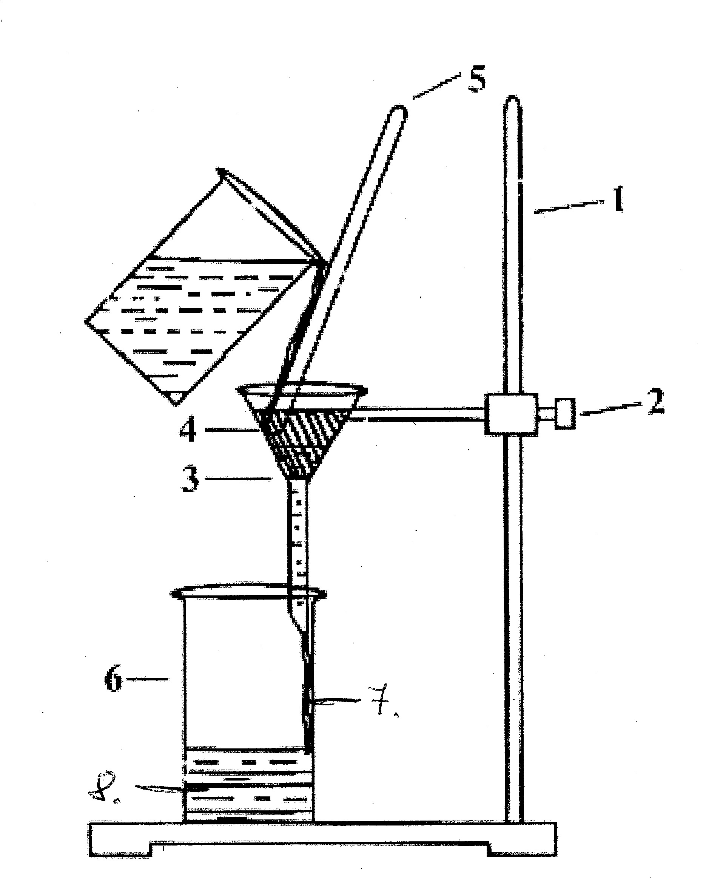

Nevezzétek meg a szűrőberendezés részeit!

|  |  |  |
| --- | --- | --- |
| **1.** | **2.** | **3.** |
| **4.** | **5.** | **6.** |
| **7.** |  |  |

**Szükséges eszközök:**

* 3 db kb. 200 cm3-es főzőpohár
* 2 db üvegbot
* üvegtölcsér
* szűrőkarika
* vegyszerkanál
* Bunsen-állvány
* olló
* csipesz
* óraüveg

**Szükséges anyagok:**

* kálium-permanganát-oldat
* apró darabos aktív szén
* 2 db szűrőpapír

**A kísérlet tervezéséhez segítő gondolatok és kérdések:**

* Érdemes pontosan megfogalmaznotok, hogy honnan, hová szeretnétek eljutni.
* Gondoljátok végig, hogy a tálcátokon levő anyagok közül milyen anyagok vonhatják ki a kálium-permanganát-oldatban lévő részecskéket a vizes oldatból!
* Mi a szűrés lényege?
* Hogyan tudjátok megnézni, hogy csak a szűrés kivonja-e a kálium-permanganát-részecskéket a vizes oldatból?
* Mit nevezünk adszorpciónak?
* Mi történik, ha csak az aktív szénport teszitek bele az üvegtölcsérbe?

**Írjátok le a kísérlet menetét!**

**2. melléklet: 1. tanári segédanyag**

**A kálium-permanganát-oldat elszíntelenítése aktív szénnel**

**Célok:**

* A kálium-permanganát-oldat elszíntelenítése a rendelkezésre álló eszközökkel és anyagokkal.
* A tanulók jöjjenek rá és lássák be, hogy szükség van egy ún. kontroll kísérletre, amivel egyértelműen bizonyítani lehet, hogy az aktív szén köti meg a kálium-permanganát-részecskéket, nem pedig a szűrőpapír.
* A szűrés technikájának átismétlése, a szűrés önálló elvégzése. A tanulók önállóan szereljék össze a szűrőberendezést, és végezzék el szabályosan a szűrést.
* A kísérleti eszközök önálló összeszerelésén keresztül a tanulók manualitásának fejlesztése.
* A csoportmunkában történő problémamegoldás gyakoroltatása.
* A tanulókísérletek önálló tervezésével az ún. „IBSE módszer” (*inquiry based science education*, azaz kutatáslapú tanulás) alkalmazása a természettudományos gondolkodás fejlesztésére, és a már meglévő ismeretek alkalmazására.

**Szükséges előzetes ismeretek**

* A szükséges laboratóriumi eszközök ismerete.
* A szűrőpapírtölcsér elkészítésének módja.
* A szűrés elméleti alapja – részecskeméretbeli különbség.
* Az aktív szén és az adszorpció fogalmának ismerete.

**Módszertani javaslatok**

* Fogalmazzuk meg a feladatot a diákok számára!
* Beszéljük meg a tanulókkal a szükséges technikai ismereteket!

Az ismétléshez segítséget adnak a PPT 3. és 4. dia ábrái, valamint a 1. számú tanulói munkalap.

**A szűrőpapírtölcsér készítése**

A) A 3. diaképet úgy vetítsük ki, hogy csak az ábrát lehessen látni. Ennek alapján elmondhatják a diákok, miként kell a szűrőpapírtölcsért elkészíteni.

B) A pontosítás kedvéért lépésenként vetítsük ki az alatta levő szöveget. is.

1. A tálcán levő szűrőpapírt kétszer félbe, azaz negyedbe kell hajtani (1).
2. A hajtás csúcsával szemközti oldalon félkörívben vágjuk le a szűrőpapírt (2).
3. A szűrőpapírt úgy nyitjuk szét, hogy három lap legyen az egyik oldalon, és egy lap a másik oldalon! Így egy tölcsérformát kapunk (3).
4. A papírtölcsért behelyezzük az üvegtölcséredbe (4). Akkor jó a papírtölcsér mérete, ha az üvegtölcsér peremétől kb. fél centiméterrel lejjebb van. Kisméretű üvegtölcsér esetén ez értelemszerűen kevesebb is lehet. Ha ennél nagyobb a papírtölcsérünk van, méretre vágjuk.

Kisebb méretű papírtölcsér esetén nagy a veszélye annak, hogy a szűrendő anyag az üvegtölcsér és a papírtölcsér közé jut, amikor betöltjük a tölcsérbe. Ha nagyobb a papírtölcsér mérete, mint az üvegtölcsér, akkor pedig kivezeti a szűrendő anyagot a tölcséren kívülre.

**A szűrés lépései**

Az 1. tanulói munkalapon is látható a PPT 4. diájának ábrája. Vetítsük ki csak az ábrát, és a tanulók először a saját munkalapjukon nevezzék meg az eszközöket. Miután a párok egyeztettek, és a legjobb tudásuk szerint kitöltötték a táblázatot, frontálisan egyeztessük az elnevezést. A diaképen egyenként kattintásra jelentessük meg az egyes eszközök nevét!

Ha van módunk aktív táblát használni, akkor az 4. diaképet el tudjuk úgy készíteni, hogy a diákoknak be kelljen húzni az egyes eszközöket a megfelelő helyre.

A 4. dia ábrája alapján a tanulók össze tudják szerelni önállóan a berendezést, és át tudjuk velük ismételni a szerelést, valamint a szűrés megvalósításának menetét is.

1. A Bunsen-állványra (1) szereljük a szűrőkarikát (2).
2. Az üvegtölcsért (3) a Bunsen-állványba fogott szűrőkarikába tesszük.
3. A szűrőkarikát olyan magasságba állítjuk be, hogy az üvegtölcsér kb. 2 cm-re benyúljon a főzőpohárba (6). Nagyon fontos, hogy az üvegtölcsér szára – az ábrán látható módon - a főzőpohár falához simuljon, mert így a kialakuló folyadékoszlop szívó hatása gyorsítja a szűrést.
4. Behelyezzük a szűrőpapírt (4) az üvegtölcsérbe.
5. A tölcsérbe tartott üvegbot (5) mentén öntjük a szűrendő folyadékot a tölcsérbe. Semmiképpen ne keverjük, ne nyomkodjuk a tölcsérben levő anyagot!
6. A főzőpohárban megkapjuk a szűrletet (7-8).



* + Az 1. tanulói munkalapon segítő kérdések olvashatók. Javasoljuk a diákoknak, hogy ezeket a kérdéseket beszéljék meg a párjukkal vagy a csoportjukban. Ezek átgondolása segíti őket a kísérleti terv elkészítésében.

*Érdemes pontosan megfogalmaznotok, hogy honnan, hová szeretnétek eljutni.* A rózsaszínű kálium-permanganát-oldatból színtelen oldatot kell készíteni.

*Gondoljátok végig, hogy a tálcátokon levő anyagok közül milyen anyagok vonhatják ki a kálium-permanganát-oldatban lévő részecskéket a vizes oldatból!* Az egyik eljárás esetleg lehetne a szűrés, a másik a faszénnel történő adszorpció.

*Mi a szűrés lényege?* Azok a részecskék, amelyeknek a mérete kisebb, mint a szűrőpapír lyukacsainak mérete, átjutnak a szűrőpapíron a szűrletbe, a nagyobb méretűek a szűrőpapíron maradnak. A szűrőpapír kismértékben meg is köt anyagokat, így lehet, hogy a kálium-permanganátból is köt meg részecskéket a felületén.

*Hogyan tudjátok megnézni, hogy csak a szűrés kivonja-e a kálium-permanganát-részecskéket a vizes oldatból?* Össze kell állítani a szűrőberendezést, és átönteni a szűrőpapíron a kálium-permanganát-oldatot.

*Mit nevezünk adszorpciónak?* Részecskék megkötődése a nagy fajlagos felületű anyagokon.

*Mi történik, ha csak az aktív szénport teszitek bele az üvegtölcsérbe?* Az aktív szénpor egy része áthullik a tölcséren, a másik része eltömíti a tölcsért.

Ha úgy látjuk, hogy a csoportok nem közelednek a megoldáshoz, beszéljük meg velük a kérdésekre adható lehetséges válaszokat.

* A párok beszámolói alapján állítsuk össze a kísérlettervet!

Össze kell állítani a szűrőberendezést.

A kálium-permanganát-oldatot két részre kell osztani. Az egyik marad összehasonlító mintának.

Át kell önteni a kálium-permanganát-oldat egyik részét az üvegtölcsérbe tett szűrőpapíron.

**Tapasztalat:** nem változik az oldat színe, a szűrőpapír barna lehet.

**Magyarázat:** a szűrőpapír nem köti meg a kálium-permanganát-részecskéket. A barna szín az oldatban levő, illetve a szűrőpapír és a kálium-permanganát reakciójakor keletkező mangán-dioxid megkötődéséből adódik.

A kálium-permanganát-oldatba szórjuk az aktív szenet, és keverjük össze.

A keveréket (szuszpenziót) átöntjük a szűrőpapíron.

**Tapasztalat:** az oldat elszíntelenedik.

**Magyarázat:** az aktív szén megkötötte a kálium-permanganát-oldatban lévő részecskéket, adszorpció történt. Az aktív szén részecskéi nem jutnak át a szűrőpapír pórusain, így a szűrlet már színtelen.

**3. melléklet: 2. tanulói munkalap**

**Az ammóniagáz megkötése**

Hogyan állítottatok elő ammóniagázt?

Melyik lombikállással egyezően tartottátok a kémcsövet, amiben az ammóniagázt felfogtátok?

Jelöld meg az ábrát!

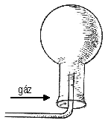 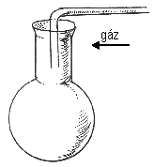

Indokold a döntéseteket!

Írj példát arra, hogy milyen gázt fognál fel a másik lombikállással! …………………………………..

**Szükséges eszközök:**

* oldalcsöves kémcső
* kristályosítócsésze
* gumicső
* kémcső
* csipesz
* borszeszégő
* óraüveg
* kémcsőállvány

**Szükséges anyagok:**

* tömény ammóniaoldat
* étolaj
* gyufa
* faszén

Az ammóniagázzal megtöltött kémcsövet rá kell fordítanod az étolaj tetején levő faszénre.

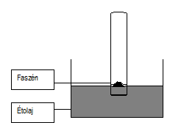

Írd le a tapasztalatotokat és rajzold is be az ábrán a változást!

Indokold a tapasztalatot!

**4**. **melléklet: 2. tanári segédanyag**

**Az ammóniagáz előállítása és megkötődése**

**Az ammóniagáz előállítása**

Az ammóniagázt ammóniaoldat melegítésével állítjuk el.

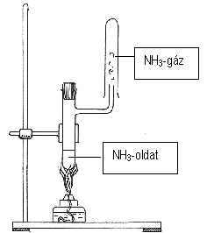

A koncentrált ammóniaoldatból melegítés hatására ammóniagáz szabadul fel. Ez azzal függ össze, hogy a vízben oldódó gázok oldhatósága csökken az oldat hőmérsékletének emelésével.

Az ammóniaoldatban a következő egyensúlyok vannak, részletesen:

NH3(g)  NH3(aq) Ez fizikai egyensúly, oldódás. (1.)

NH3(aq) + H2O(f)  NH4+(aq) + OH-(aq) Ez kémiai egyensúly. (2.)

A hőmérséklet emelésével a gázok oldhatósága csökken, ezért az (1.) egyensúly az NH3(g) képződése irányába tolódik el, vagyis a NH3(aq) koncentrációja csökken. Ez eltolja a kémiai egyensúlyt (2.) a visszaalakulás irányába, ami növeli az oldott ammónia mennyiségét, ami az egyensúlynak megfelelő csökkenést az ammóniagáz mennyiségének növekedésével kompenzálja, vagyis folyamatosan ammóniagáz szabadul fel.

Ha *M*(1 gáz) > *M*(levegő) = 29 g/mol, akkor a gáz sűrűsége nagyobb, mint a levegő sűrűsége, tehát leülepszik a gáz, vagyis szájával felfelé tartott lombikban kell felfogni. Ilyen gáz például a szén-dioxid, az oxigén.

Ha *M*(1 gáz) < *M*(levegő) = 29 g/mol, akkor a gáz sűrűsége kisebb, mint a levegő sűrűsége, tehát felszáll a gáz, vagyis szájával lefelé tartott lombikban kell felfogni. Ez érvényes az ammóniagázra, mivel az ammónia moláris tömege 17 g/mol. Ilyen gáz még például a hidrogén is.

**A kísérlet leírása:** A kristályosítócsészét kb. félig megtöltjük étolajjal. A csésze közepére kihevített aktív szenet teszünk. A kémcsövet meg kell tölteni száraz ammóniagázzal. Ezzel a kémcsővel fedjük be a széndarabkát oly módon, hogy a kémcső pereme leérjen az edény aljára. A kémcsövet kezdetben kézzel tartani kell, majd később már a felemelkedő étolaj megtartja.

**Tapasztalat:** Az étolaj szintje megemelkedik a kémcsőben.

**Magyarázat:** Az aktív szén felülete sok ammóniát köt meg. A kémcsőben lecsökken a nyomás, így a külső légnyomás benyomja a kémcsőbe az étolajat.

A PPT 5. diáján levő 1. ábrát vetítsük ki a tanulóknak a kísérlet előtt, így pontosan láthatják a kiindulási állapotot. A 2. ábrát csak a megbeszéléshez hívjuk elő.

**5. melléklet: 3. tanulói munkalap**

**Összegzés**

Az alábbi keresztrejtvényt megfejtve a mai óra egyik központi témájának nevét kapod meg. Jó munkát!

|  |  |  |  |  |  |  |  |  |  |  |  |  |  |  |  |  |
| --- | --- | --- | --- | --- | --- | --- | --- | --- | --- | --- | --- | --- | --- | --- | --- | --- |
| 1. |  |  |  |  |  |  |  |  |  |  |  |  |  |  |  |  |
| 2. |  |  |  |  |  |  |  |  |  |  |  |  |  |  |  |  |
| 3. |  |  |  |  |  |  |  |  |  |  |  |  |  |  |  |  |
| 4. |  |  |  |  |  |  |  |  |  |  |  |  |  |  |  |  |
| 5. |  |  |  |  |  |  |  |  |  |  |  |  |  |  |  |  |
| 6. |  |  |  |  |  |  |  |  |  |  |  |  |  |  |  |  |
| 7. |  |  |  |  |  |  |  |  |  |  |  |  |  |  |  |  |
| 8. |  |  |  |  |  |  |  |  |  |  |  |  |  |  |  |  |
| 9. |  |  |  |  |  |  |  |  |  |  |  |  |  |  |  |  |
| 10. |  |  |  |  |  |  |  |  |  |  |  |  |  |  |  |  |

1. Erre teszitek a gyufát, ha az égő meggyújtása után elfújtátok.
2. Más szóval: az a „szomszédotok” az iskolában, akivel általában kísérletezni szoktatok.
3. Elneveztek róla a laboratóriumban égőt és állványt is.
4. A fa alapanyagát képező vegyület neve.
5. Ebben az eszközben fogtátok fel a szűrletet.
6. Ez az anyag van beletöltve az általatok is használt égőbe.
7. Ebből az anyagból készítettetek tölcsért a szűréshez.
8. Ebbe az eszközbe tettétek bele a fadarabokat a hevítés előtt.
9. Ebbe az eszközbe kellett belehelyeznetek az üvegtölcsért a szűréskor.
10. Ezzel az eszközzel vágtátok a szűrőpapírt.

Megfejtés:

Írd le a megfejtésül kapott szó jelentését egy mondattal!

**6. melléklet: 3. tanári segédanyag**

**Összegzés**

Először beszéljük meg a tanulókkal az egyes sorok megoldását, majd utána vetítsük ki a diaképen a teljes megoldást, hogy mindenki ellenőrizni tudja.

|  |  |  |  |  |  |  |  |  |  |  |  |  |  |  |  |  |
| --- | --- | --- | --- | --- | --- | --- | --- | --- | --- | --- | --- | --- | --- | --- | --- | --- |
| 1. |  |  |  |  |  |  |  |  | Ó | R | **A** | Ü | V | E | G |  |
| 2. |  |  |  |  |  |  |  |  | P | A | **D** | T | Á | R | S |  |
| 3. |  |  |  |  |  |  |  | B | U | N | **S** | E | N |  |  |  |
| 4. |  |  |  | C | E | L | L | U | L | Ó | **Z** |  |  |  |  |  |
| 5. |  |  |  |  |  | F | Ő | Z | Ő | P | **O** | H | Á | R |  |  |
| 6. |  |  |  |  |  |  |  |  | B | O | **R** | S | Z | E | S | Z |
| 7. |  |  |  |  |  | S | Z | Ű | R | Ő | **P** | A | P | Í | R |  |
| 8. |  |  |  |  |  |  |  | K | É | M | **C** | S | Ő |  |  |  |
| 9. |  |  | S | Z | Ű | R | Ő | K | A | R | **I** | K | A |  |  |  |
| 10 |  |  |  |  |  |  |  | O | L | L | **Ó** |  |  |  |  |  |

1. Erre teszitek a gyufát, ha az égő meggyújtása után elfújtátok.
2. Az a „szomszédotok”, akivel általában kísérletezni szoktatok.
3. Elneveztek róla a laboratóriumban égőt és állványt is.
4. A fa alapanyagát képező vegyület neve.
5. Ebben az eszközben fogtátok fel a szűrletet.
6. Ez az anyag van beletöltve az általatok is használt égőbe.
7. Ebből az anyagból készítettetek tölcsért a szűréshez.
8. Ebbe az eszközbe tettétek bele a fadarabokat a hevítés előtt.
9. Ebbe az eszközbe kellett belehelyeznetek az üvegtölcsért a szűréskor.
10. Ezzel az eszközzel vágtátok a szűrőpapírt.

Amennyiben az óra végén jut rá idő, újra át tudjuk nézni az eszközöket úgy, hogy az eszközök nevének elhangzásakor a diákok sorra megmutatják a tálcájukon az egyes eszközöket.

Amennyiben a következő óra elején, mint házi feladatot beszéljük meg a keresztrejtvényt, egy tálcára készítsük be az eszközöket, anyagokat, és osszuk ki véletlenszerűen a gyerekeknek. Amikor a megoldás egy eszköz vagy anyag neve, akkor az a gyerek, akinél az eszköz van, felmutatja azt. A harmadik kérdésnél vetítsük ki Bunsen arcképét.

**7.** **melléklet:** **Technikai segítség**

**Szükséges anyagok, eszközök:**

Tálcánként:

* 5 db 200 cm3-es főzőpohár
* üvegbot
* üvegtölcsér
* szűrőkarika
* vegyszerkanál
* Bunsen-állvány
* olló
* szűrőpapír
* pohárban híg KMnO4-oldat
* csipesz, óraüveg
* oldalcsöves kémcső
* gumicső
* borszeszégő
* gyufa
* óraüveg
* kristályosító csésze
* étolaj

**Előkészítés:**

* Az óraüveg minden esetben szükséges, amikor gyufával dolgozunk. Az eloltott gyufát arra tesszük.
* A szűrő elkészítéséhez a tanulók megfelelő méretűre vágott, négyzet alakú szűrőpapírt kapnak.

**Balesetvédelem, elsősegélynyújtás és hulladékkezelés:**

A vizsgálatok során a tananyagban jelzett balesetvédelmi szabályokat kell betartani.

A vegyszerek kezelésekor mindig be kell tartani a biztonsági adatlapjaikon szereplő előírásokat.

8. **melléklet: A PowerPoint prezentáció diasorának tartalma**

**1. dia:**

|  |
| --- |
|  |

**2. dia:**

|  |
| --- |
|  |

**3. dia:**

|  |
| --- |
|  |

**4. dia:**

|  |
| --- |
|  |

**5. dia:**

|  |
| --- |
|  |

**6. dia:**

|  |
| --- |
|  |

**REFLEXIÓ**

**A pedagógus neve:** Schróth Ágnes

**Műveltségi terület:** Ember és természet

**Tantárgy:** kémia, környezettan

**Osztály:** 7-8. osztály

**Dátum:** 2015. január 29.

**Az óra témája:** Az adszorpció

**Kitűzött célok és fejlesztési követelmények:** A diákok ismerjék meg mélyebben az adszorpció jelenségét. A kísérletek tervezése és elvégzése során fejlődjön a tanulók természettudományos műveltsége és szerezzenek gyakorlatot az egyszerű laboratóriumi szerelési technikákban. A megfigyelés, problémamegoldás, társas aktivitás, rendszerezés fejlesztése.

**Eredmények**

A diákok megismerkedtek kétféle adszorpciós folyamattal, és tapasztalatot szereztek abban, hogy milyen módon kell felfogni a fejlesztett gázokat. Minden kísérletező pár jól összeállította a berendezéseket, sikerült elvégezniük a kísérleteket. A tanulók rögzítették a kísérleti tapasztalatokat és a magyarázatokat a munkalapokra, illetve a füzetükbe.

**Reflexió az órával kapcsolatban**

Az órán az egyéni, a páros és a frontális óraszervezések jó ritmussal váltakoztak, a diákok figyelmét folyamatosan lekötöttem.

Az órán alkalmazott módszerek (tanári kérdések, ábra-kiegészítés, tanulói kísérlet, keresztrejtvény) változatos munkaformákat biztosítottak a diákok számára, többféle területen fejlesztették őket.

Az óra a tervezettel egyezően haladt, csak az egyes részekre felhasznált időkereten kellett változtatnom a diákok igényeinek megfelelően.

**Órakezdés és ismétlés**

* Az óra kezdetén kapcsolódást építettem be az előző órához. A diákok érdeklődéssel figyelték a boksa építését bemutató videóklipet.
* A ráhangolás, a téma felvezetése kapcsán a tanulók többféle gondolatot, saját ismeretet is elmondtak.

**A kálium-permanganát-oldat elszíntelenítése**

* Az óra előtt aggódtam, hogy a szűrőpapír készítésének feladatát esetleg nem veszik komolyan a diákok, különösen a fiúk. Azonban azt tapasztaltam, hogy nagyon figyelmesen készítették el, csak egyetlen diák vágta le a papírt rossz oldalon. Időigényes az, ha a diákok saját maguk készítik el a szűrőpapír tölcsért, de fontos, hogy maguknak érezzék az egész feladatot. Továbbá ez fejleszti a tanulók térszemléletét is, hiszen nehéz elsőre elképzelni, miként lesz a hajtogatott lapokból tölcsérforma.
* A tálcán levő kísérleti eszközöket nagy biztonsággal ismerték fel a diákok. Közben ellenőriztem, hogy a füzetekbe is helyesen kerüljenek be a megnevezések. Azt a megoldást is alkalmazni lehetett volna, hogy az aktív táblára maguk a tanulók írják fel a neveket.
* A berendezés összeszerelése, majd a kísérlet elvégzése több időt vett igénybe, mint amennyit terveztem. Először meglepődtek a tanulók, hogy nekik kell megtervezni, átgondolni a kísérletet, de a csoport jelentős része jól fogadta ezt a feladatot, és utána hozta az ötleteket. Vannak tanulók, akik most is csak végrehajtották a lépéseket olyan sorrendben, ahogy végül megbeszéltük. Fontosnak tartom, hogy több ilyen kísérlettervezési lehetősége legyen a diákoknak, és akkor várhatóan még többen kapcsolódnak bele ebbe a kísérletezési technikába.
* Mellékelek egy, a tanulók által az órán készített munkalapot.

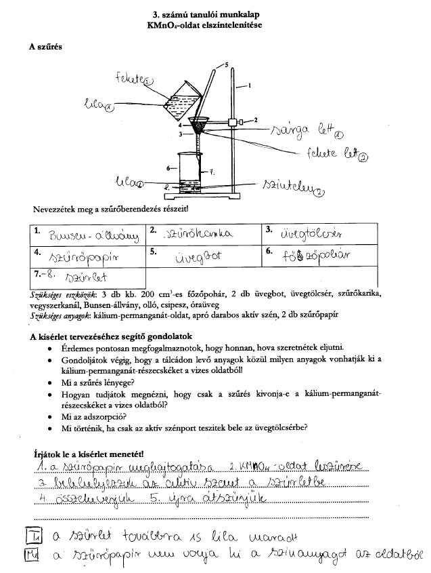

**Az ammóniagáz megkötése**

* Amennyiben a kísérletet tanulókísérletként akarjuk elvégeztetni, csak kisméretű (esetleg félmikro) eszközökkel szabad dolgozni, mivel más esetben túl nagy mennyiségű ammóniagáz kerül a levegőbe. A tanári magyarázat után a diákok nagyon ügyesen dolgoztak a kisméretű eszközökkel, érdekes volt számukra a változatosság. Természetesen megbeszéltük az egészségügyi és balesetvédelmi vonatkozásokat.
* A kipróbálás során új információ volt a diákoknak a különböző gázok levegőhöz viszonyított sűrűsége. Mivel Avogadro törvényét és a moláris tömeget ezek a tanulók még nem ismerték, csak a korábbi tapasztalataikra, ismereteikre tudtam alapozni. Azt, hogy a szén-dioxid sűrűsége nagyobb a levegőnél, sokan tudták. Problémát jelentett azonban, hogy a „nehezebb a levegőnél”, illetve, a „nagyobb a sűrűsége” kifejezések közötti különbséget nem mindenki értette meg.
* A korábbiakban ezt a kísérletet akár tanulókísérletben, akár tanári kísérletben higannyal végeztem. A higany azonban kísérletezéshez meg nem engedett veszélyes anyag. Ezen az órán dolgoztunk először étolajjal. Természetesen kipróbáltam az óra előtt a kísérletet, és örömmel tapasztaltam, hogy működött. Ehhez azonban fontos, hogy jó minőségű, elég nagy sűrűségű étolajat használjunk. A faszéndarab jobb, mint az orvosi aktív szén. Ha a széndarab teljes felületével az olaj felszíne alá kerül, nem lesz sikeres a kísérlet. Sajnos, pár tanulónál ez a helyzet alakult ki.

Budapest, 2015. március 1.

Schróth Ágnes